Nome N.º Turma Data / /
Avaliação E. Educação Professor

Teste 1 C

1. Num dia do mês de janeiro de 2022 em algumas cidades europeias as temperaturas máximas e as temperaturas mínimas, em °C, registadas são as que constam da tabela seguinte:
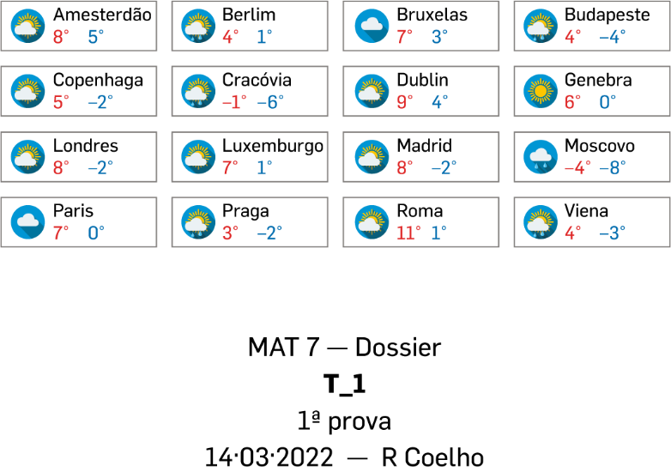
1.1 Escreve por ordem crescente as temperaturas mínimas nas cidades destacadas a seguir.
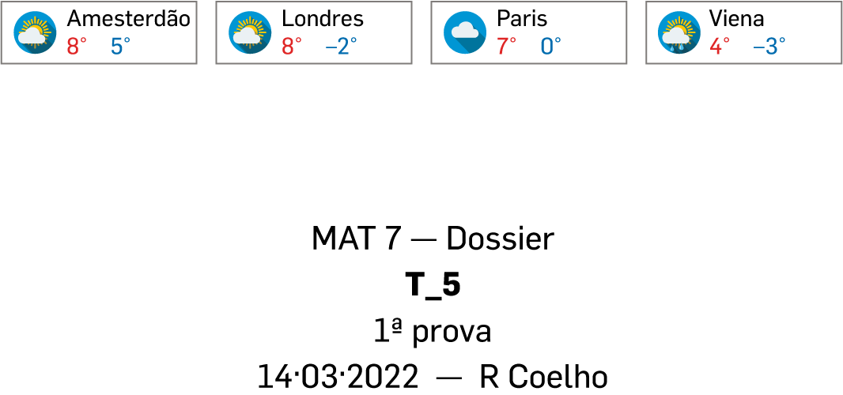

1.2 Qual foi a cidade em que se registou a temperatura mínima mais baixa?
A. Cracóvia | B. Budapeste | C. Moscovo | D. Viena

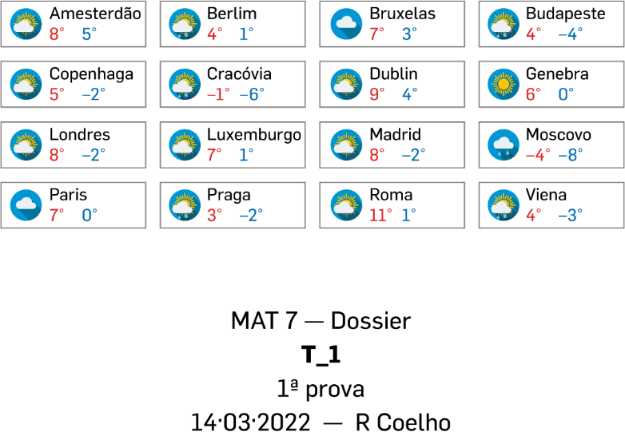
1.3 Qual é a diferença entre a temperatura máxima e a temperatura mínima em Luxemburgo?



1.4 Qual é a diferença entre as temperaturas máximas de Roma e Moscovo?

2. Qual dos seguintes números não é inteiro?
A. $-\frac{12}{3}$ | B. $\frac{6}{2}$ | C. $\frac{3}{2}$ | D. $-4$

3. Considera os seguintes números: $\frac{1}{2}$ , $\frac{3}{2}$ , $\frac{2}{3}$ , $\frac{5}{3}$ , $\frac{9}{4}$ e $\frac{5}{4}$.
Completa as seguintes desigualdades com um dos números.
a) $0<.....<1$ | b) $\frac{1}{3}<.....<\frac{4}{3}$ | c) $\frac{3}{4}<.....<\frac{7}{4}$

4. Considera o seguinte conjunto de números racionais $A=\left\{-3; -1; -\frac{3}{5}; \frac{3}{5}; 2,5; 3 \right\}$.
Utilizando os elementos do conjunto $A$, indica:
4.1 um número inteiro negativo;
4.2 um número menor do que $-2$;
4.3 um número cujo valor absoluto seja $1$;
4.4 um par de números simétricos.

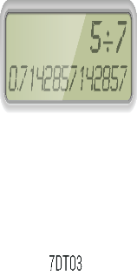
5. O João usou a sua calculadora para determinar na forma decimal o número $\frac{9}{8}$.
$$9÷8$$
$$1,125$$
No visor da sua calculadora obteve o número que se pode observar na figura ao lado.
Escolhe em cada caso o número que completa corretamente as frases.
5.1 O valor aproximado de $\frac{9}{8}$, por defeito, a menos de uma décima é:
A. $1,2$ | B. $1,1$ | C. $1,12$ | D. $1,11$
5.2 O valor aproximado de $\frac{9}{8}$, por excesso, a menos de uma centésima é:
A. $1,12$ | B. $1,13$ | C. $1,125$ | D. $1,124$

6. Considera os números escritos nos cartões seguintes.
$$1,5$$
$$-\frac{3}{2}$$
$$-\frac{11}{4}$$
$$\frac{3}{4}$$
I
IV
III
II
Na reta numérica estão assinalados quatro pontos cujas abcissas são os números representados nos cartões.
Repara que cada unidade está dividida em quatro partes iguais.
Estabelece a correspondência entre os cartões e os pontos.

7. Calcula o valor numérico das seguintes expressões, indicando todos os cálculos que efetuares.
7.1 $3-\left(-2\right)+\left(-5\right)-\left(+4\right)$
Podes começar por simplificar a escrita, desembaraçando de parênteses.

7.2 $\frac{1}{3}-\left(-\frac{2}{3}\right)+\left(-\frac{5}{3}\right)$


8. A Rita está a juntar dinheiro para comprar um jogo para o computador. Esse jogo custa 60 euros. A avó deu-lhe de prenda $\frac{1}{3}$ do preço do jogo e a tia deu-lhe $\frac{1}{4}$ . A mãe da Rita deu-lhe o dinheiro que faltava.
Quantia em euros
Quantia que a avó deu de prenda à Rita
Quantia que a tia deu à Rita
Quantia total que a avó e a tia deram à Rita
Quantia que a mãe deu à Rita


9. A Maria viu numa montra uma camisola em promoção e resolveu comprar.
18 €
25%
A camisola custava 18 euros, mas tinha um desconto de 25%.
Qual dos cálculos deves efetuar para descobrir qual foi o desconto feito na camisola?
A. $0,75×18$

B. $0,25×18$

C. $1,25×18$

D. $18-0,25$

10. Considera o seguinte problema:
“O pai do Paulo foi a uma agência de viagens comprar um bilhete de avião para Roma.
Informaram-no de que se viajasse às 5 da manhã o preço do bilhete seria de 55 euros, enquanto se viajasse às 9 da manhã o preço teria um aumento de 40%.
Quanto pagou o pai do Paulo sabendo que viajou às 9 da manhã?”
Para resolver este problema percorre as seguintes etapas.
I. Calcula 40% de 55.

II. Adiciona 55 com o valor obtido no cálculo anterior.

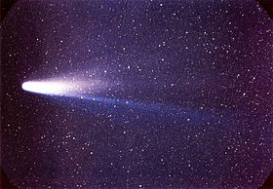
11. Lê, com atenção, o seguinte excerto:
“Segundo cálculos da NASA, o cometa Halley está hoje a uma distância do Sol de, aproximadamente, km, muito mais longe do que o planeta Neptuno. O cometa continua a afastar-se do Sol e calcula-se que irá atingir o ponto mais distante do Sol – o chamado afélio – no final de 2023. Nesse ano, o cometa estará a $5 300$milhões de km do Sol.”
Escreve em km e em notação científica as duas distâncias referidas no texto.

 | Escrita em notação científica
$4 500 000 000$km | $$_____×{10}^{____}$$
$5 300$milhões de km | $$_____×{10}^{____}$$
Cotações:
1.1 | 1.2 | 1.3 | 1.4 | 2. | 3. | 4.1 | 4.2 | 4.3 | 4.4 | 5.1 | 5.2 | 6. | 7.1 | 7.2 | 8. | 9. | 10. | 11.
3 | 3 | 3 | 3 | 3 | 9 | 2 | 2 | 2 | 2 | 3 | 3 | 12 | 8 | 7 | 12 | 3 | 8 | 12
Total: 100 pontos

